保利和润房地产投资顾问有限公司2023校园招聘

- 企业介绍
保利和润，是央企保利发展控股全资子公司，由保利发展控股旗下经纪板块载体保利投顾升级而来。
基于保利投顾深耕营销领域21载优势和实力，保利和润致力打造全域营销生态圈，代运营保利云和+线上房产平台，核心业务包括保利和润新房代理、房小宝新房分销和保利爱家存量房租售，业务覆盖100座城市，同期代理项目超700个，公司已连续十年获得“中国房地产策划代理百强企业十强”。
- 世界500强企业保利集团成员；
- 2022中国房地产策划代理百强企业TOP2；
- 2022中国房地产销售服务领先品牌TOP2，品牌价值96亿；
- 2019、2020、2021年度人力资源管理杰出奖。



- 人才发展与薪酬福利体系
人才发展：校园招聘是保利和润储备优秀管理人才的重要项目,是保利和润人才梯队的重要后备，保利和润为“星领袖”员工提供系统的培养和发展方案，以及管理线与专业性双通道晋升机制。
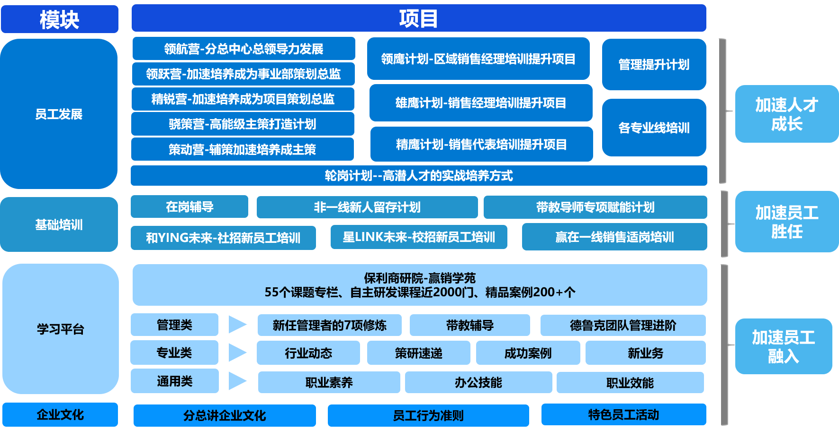

薪酬福利：高于行业平均水平的薪资标准，年底双薪，年终奖励，衣食住行全方位福利保障 ，更有专属福利（员工购房优惠，企业年金等）。
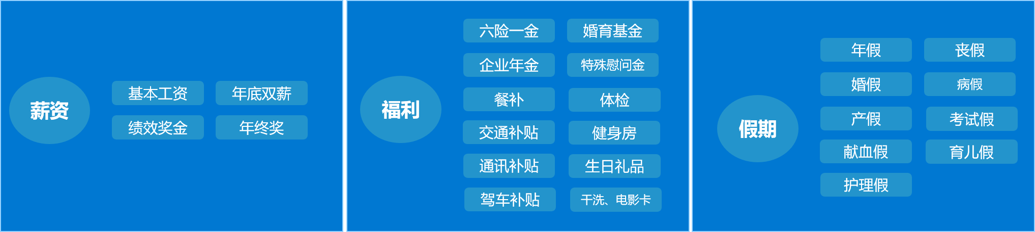

- 招聘岗位
针对2023届本科及以上同学
岗位 | 专业要求 | 工作城市
管培生（策划、营销方向） | 房地产、市场营销、中文、传播学、管理学、建筑、土木工程等相关专业优先 | 福州、莆田

- 招聘流程
即日起-11月6日
网申+测评/笔试
10月中下旬
宣讲
11月中旬
初面
11月下旬
终面
12月上旬
Offer发放方
- 宣讲安排
1、广州站
2、南京站
3、成都站
4、福州站
5、武汉站
6、天津站
其中福州站宣讲会暂定时间10月31日，具体以后续通知为准。

- 应聘方式
网申地址：https://xiaoyuan.zhaopin.com/company/CC000453537
投递邮箱：zhengjiajia20211@polyic.cn
校招QQ群：855563093
逐梦新领袖，闪耀新未来，保利和润期待你的加入！

